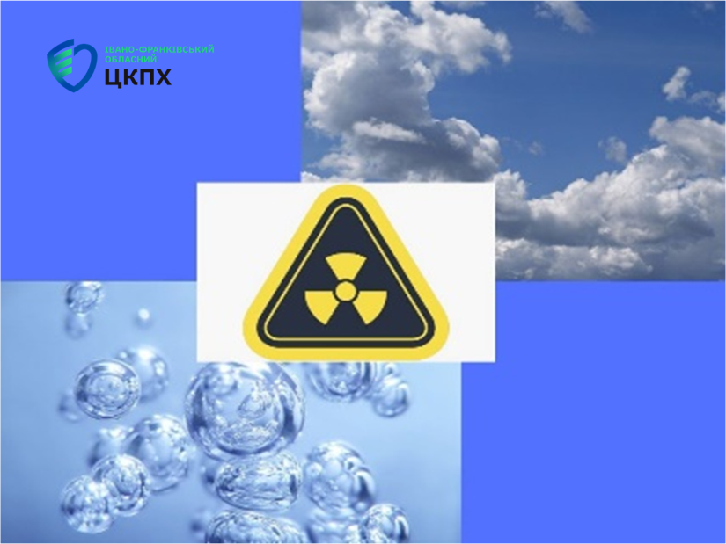
Моніторинг радіаційного фону
На території району продовжується моніторинг гамма-випромінювання в пункті розташування ВСП. Протягом 7-ми днів відхилень не було виявлено. Так за період з 06.10.2023. по 13.10. 2023р. фахівцями Надвірнянського районного відділу ДУ Івано-Франківський ОЦКПХ МОЗ України» виконано 63 вимiрiв гама-випромінювання. Показник становить від 0,10 мкЗв/год до 0,13 мкЗв/год, що не перевищує порогового значення природного радіаційного фону в межах 0,32 мкЗ/год.. Результати свідчать про те, що радіаційний фон практично на всій території району є сталим та знаходиться в межах допустимих рівнів потужності.
Показники якості питної води та атмосферного повітря теж перебувають в межах норми.

